## Monkey测试操作文档

**一、背景**

monkey测试的原理就是利用socket通讯的方式来模拟用户的按键输入，触摸屏输入，手势输入等操作，看设备多长时间会出异常。

当Monkey程序在模拟器或设备运行的时候，如果用户出发了比如点击，触摸，手势或一些系统级别的事件的时候，它就会产生随机脉冲，所以可以用Monkey用随机重复的方法去负荷测试你开发的软件。

Monkey测试主要用于压力测试。开发人员结合Monkey打印的日志和系统打印的日志，解决测试中出现的问题。

**二、环境准备**

**1.python安装及环境变量配置**

**安装包：**

\\share\MemberShare\Dolphin INT Shell Test\ python-2.7.6.amd64.1394777203.msi

2.**环境配置:**

\\share\MemberShare\Dolphin INT Shell Test\python环境配置.docx(其实非常简单, 在path变量下添加python安装路径即可)

**三、具体操作**

**1.电脑休眠时间设置**

设置为永不休眠：鼠标右键->个性化->屏幕保护程序->更改电源设置->更改计算机睡眠时间->使计算机进入休眠状态（从不）->保存修改

**2.挂机前清除手机log；**

91助手->文件管理->SD->TunnyBrowser->feedback 清除其中的所有文件

**3.手机相关设置**

1）亮度调到最低；

2）休眠时长设成30min或者更长（没有长休眠时间的按照手机最长休眠时间设置）；

3）手机设为不锁屏（大部分手机已无该功能）；

4）系统语言切到英文；

**4.执行Monkey**

脚本文件路径：\\share\MemberShare\Dolphin INT Shell Test\monkey.py

（可以将monkey.py放到桌面上，每次运行monkey脚本时只需复制即可）

1)安装dolphin

2)打开cmd，输入python+脚本文件路径+版本+时长+操作间隔 其中：  
-版本可以为en,express,jp   
-时长计数单位为小时.操作间隔为毫秒

例如：python C:\Users\xfyan\Desktop\monkey.py en 12 1000

Mobogenie:python C:\Users\zhaoxiong\Desktop\monkey\monkey.py mobo 12 1000

**5. 执行策略**

为了避免操作频率不同对不同配置的机型的影响,目前采取以下策略：

中高端机器操作间隔:1000ms

低端机器操作间隔:1500ms

操作时长在10小时以上(建议时长为12小时.)

请大家严格按照规范执行测试.

**四、Monkey结果查看**

**查看结果路径：\\share\MemberShare\Dolphin INT Shell Test\Monkey Test**

**进入目录后找到前一天结果文件夹，然后进入自己的Monkey结果文件夹**

**1.java_crash**

找到对应文件搜索“crash”（ctrl+F），查看发生Crash的原因，如下

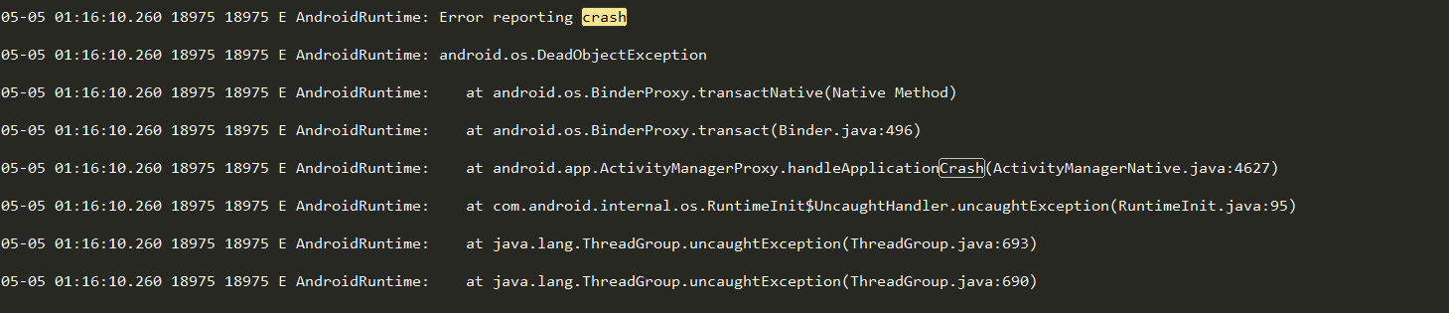

**2.anr**

在日志文件中搜索（ctrl+F）ANR， 抓取与TunnyBrowser相关的信息。如下：

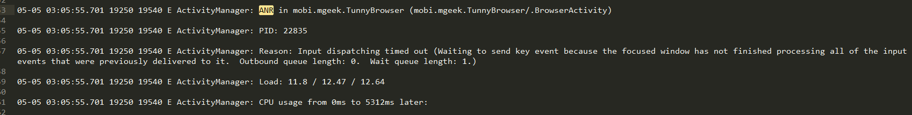

**3.native_crash（fatal）**

与内核相关，可以直接把文件给dev查看

**五、处理流程**

**1.下班前分配给大家执行monkey测试机型（若不确定可以询问mentor是否需要执行monkey测试）**

**2.第二天早上让大家填写《Monkey挂机跟踪表》表格并报bug**

表格目录：\\share\MemberShare\Dolphin INT Shell Test\Monkey Test

负责人在大家填写之前需要更新表格内容

**3.表格参数**



①姓名：执行测试者

②挂机样机名称：机型和安卓版本号,如SM-G900F（5.0）

③软件版本号：被测软件产品的版本号，如11.5.11

④开始时间、结束时间、挂机时长：从自己的Monkey结果文件查看

⑤异常行为描述：出现crash的类型和次数,如 出现1次java crash；没有就填写“无”

⑥是否开内核：内核开关状态，填写“是”或者“否”

⑦Notes:复制粘贴上主要的crash信息，即上述步骤三中的Monkey结果

⑧Bug ID:报完Monkey Bug之后该Bug ID

**Bug提交规范：**

**http://wiki.baina.com/test_team:monkey%E6%89%A7%E8%A1%8C**

**4.负责人整理结果发邮件**

**邮件格式：**

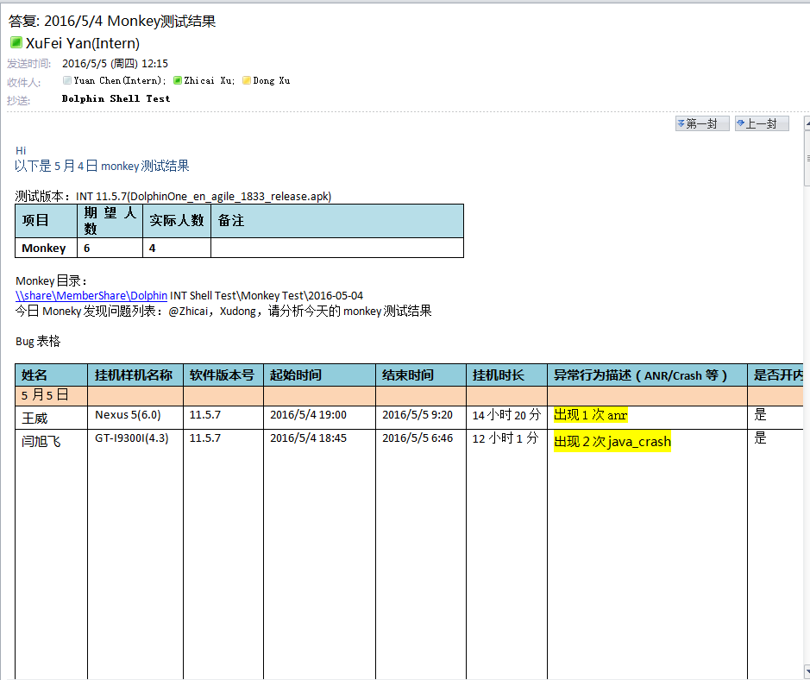

**5.每周向dev确认Monkey结果分析情况**